День 1 - Установка программного обеспечения

* FreeCommander:

При запуске программы появляется следующее меню(Рис.1):

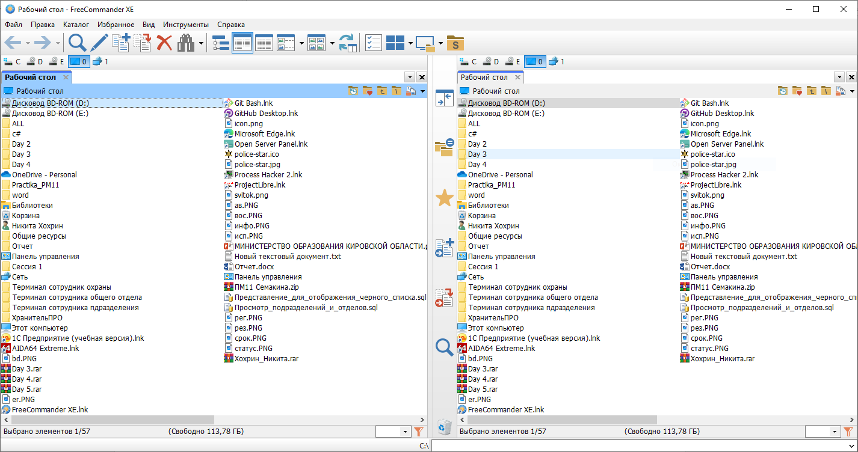

Рисунок 1 - Главное меню программы

Основные функции представлены на Рис.2

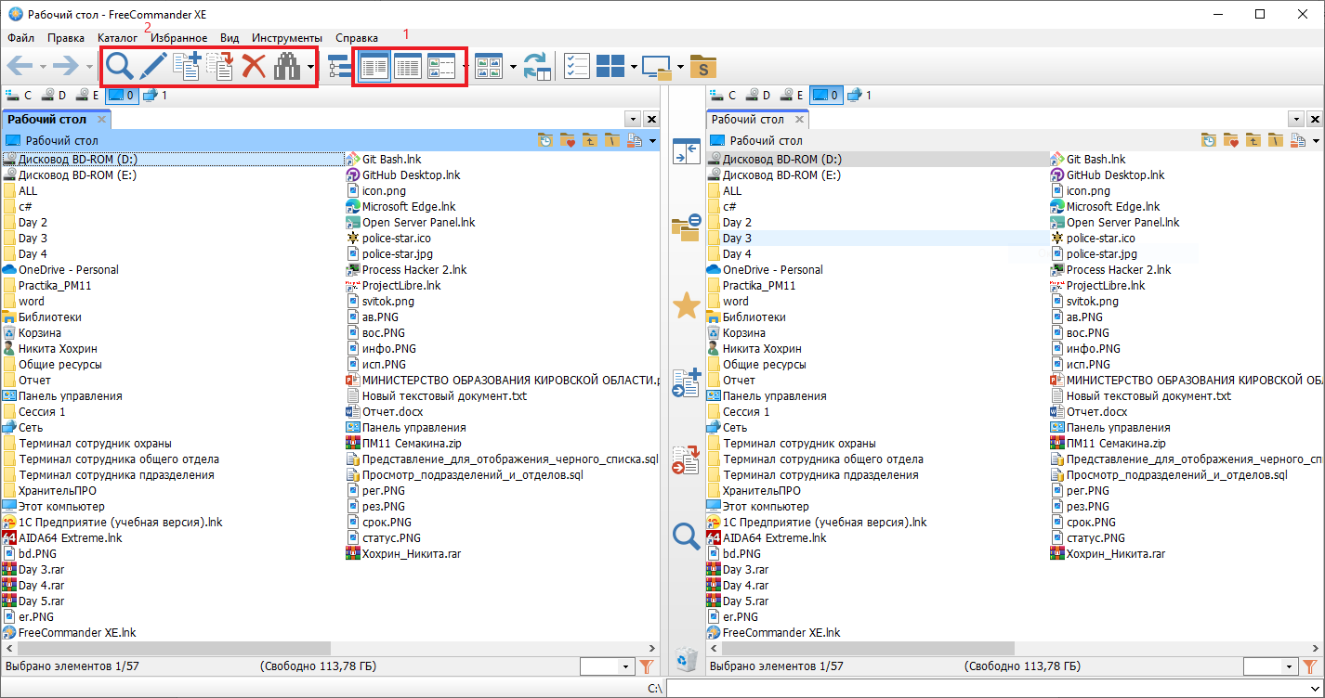

Рисунок 2 - Основные функции

1. Кнопки режима отображения элементов(в виде списка, детальная информация, эскиз и подробная информация)
2. Кнопки для работы с элементами(Поиск, удаление, копирование, перемещение)

Также присутствует панель элементов(*Файл, Правка, Каталог, Избранное, Вид, Инструменты, Справка*), присущая большинству программ.

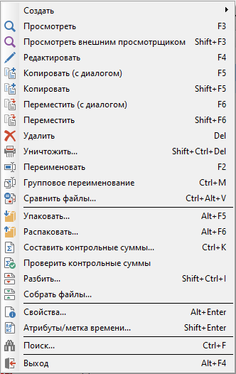

Рисунок 3 - Файл

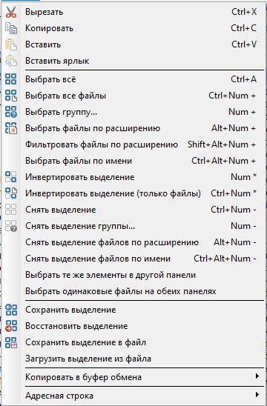

Рисунок 4 - Правка

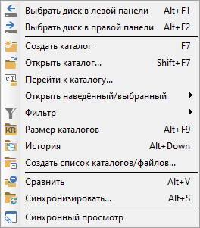

Рисунок 5 - Каталог

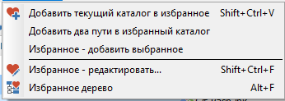

Рисунок 6 - Избранное

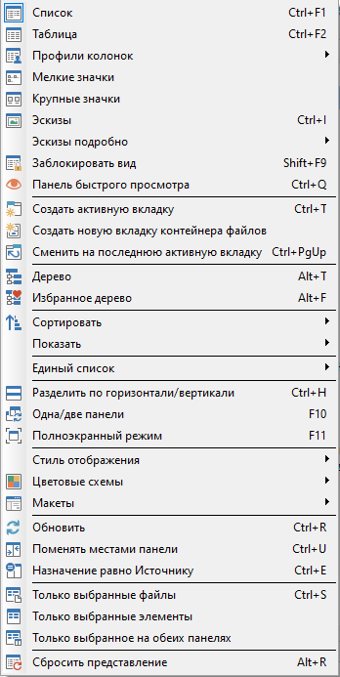

Рисунок 7 - Вид

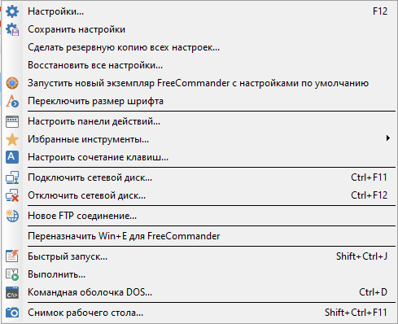

Рисунок 8 - Инструменты

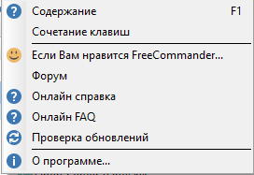

Рисунок 9 – Справка

* 7-Zip:

При запуске программы появляется следующее меню(Рис.10):

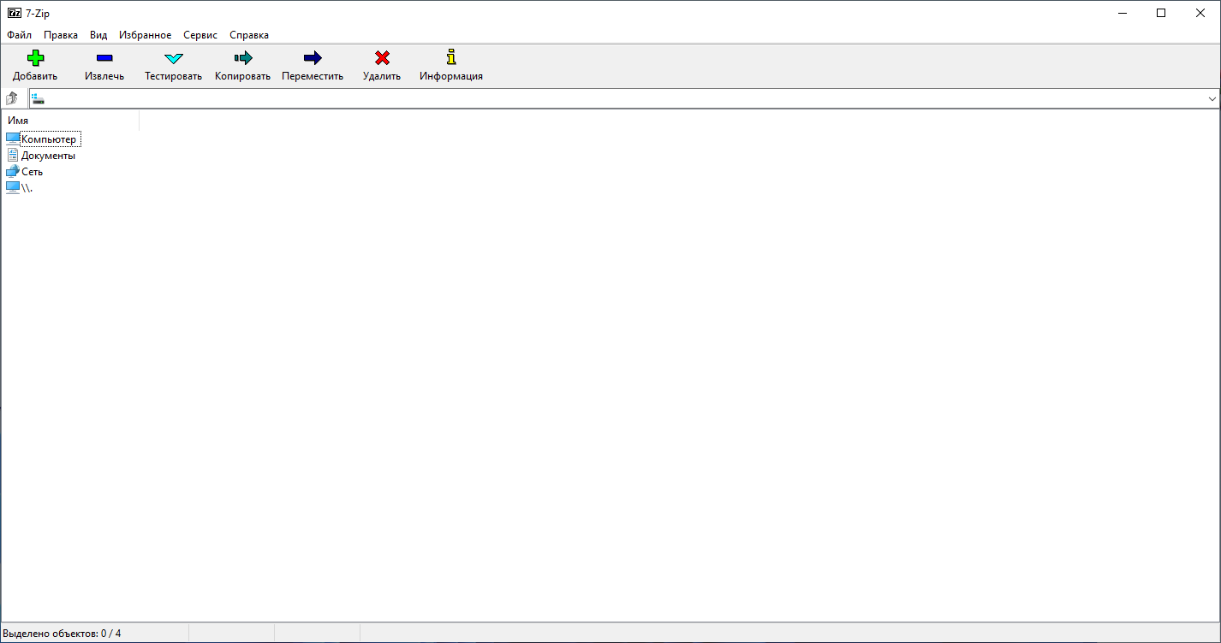

Рисунок 10 - Главное меню 7-Zip

Основные функции программы 7-Zip():



Рисунок 11 - Основные функции 7-Zip

**Добавить** – используется для добавления архива в указанную директорию

**Извлечь** – используется для извлечения файлов из указанного архива

**Тестировать** – используется для тестирования указанного архива на наличие ошибок

**Копировать** – используется для копирования архива в указанную директорию

**Переместить** – используется для перемещения архива в указанную директорию

**Удалить** – используется для удаления указанного архива

**Информация** – предоставляет информацию по выбранному элементу

* FileZilla:

При запуске программы появляется следующее меню(Рис.12):

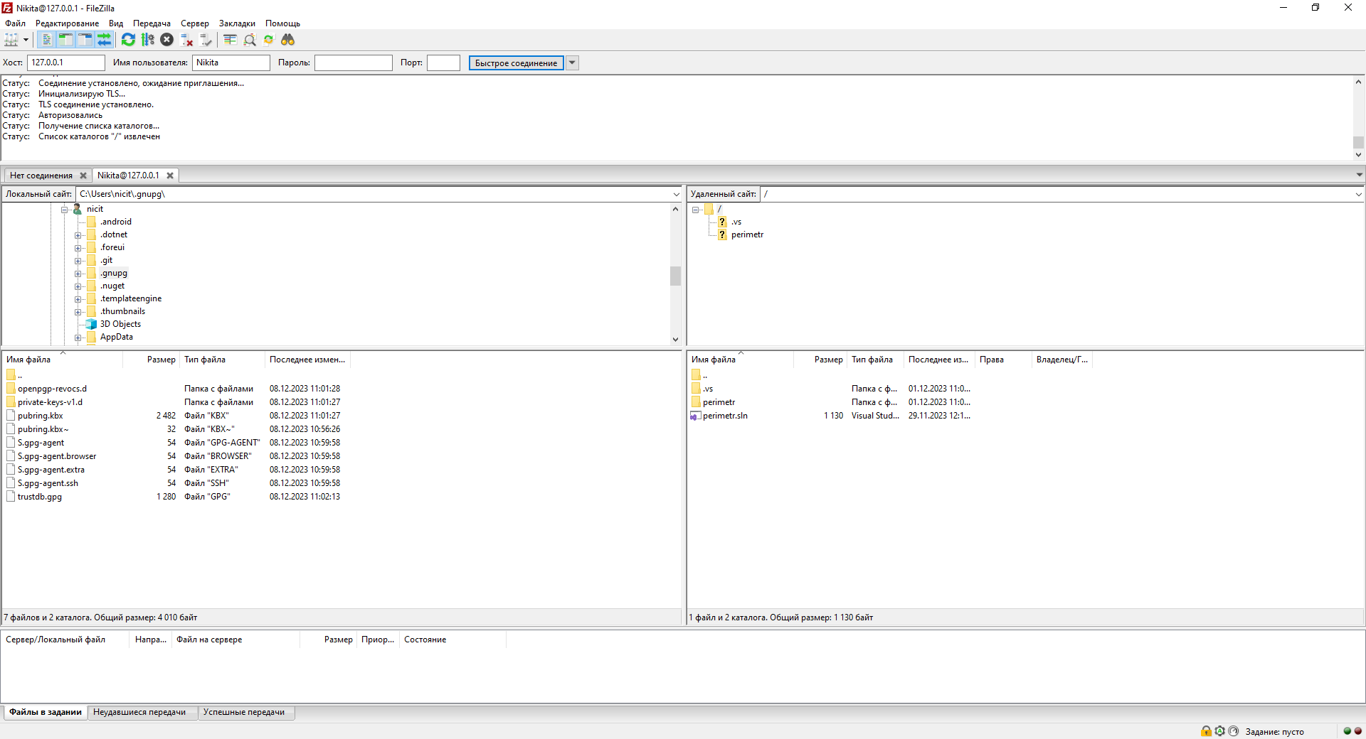

Рисунок 12 - Главное меню программы

В поле **Хост** вводим номер хоста

В поле **Имя пользователя** вводим имя созданного пользователя

В поле **Пароль** указываем пароль созданного пользователя

В поле **Порт** указываем номер порта подключения

При запуске FileZilla Server появляется следующее меню(Рис.13):

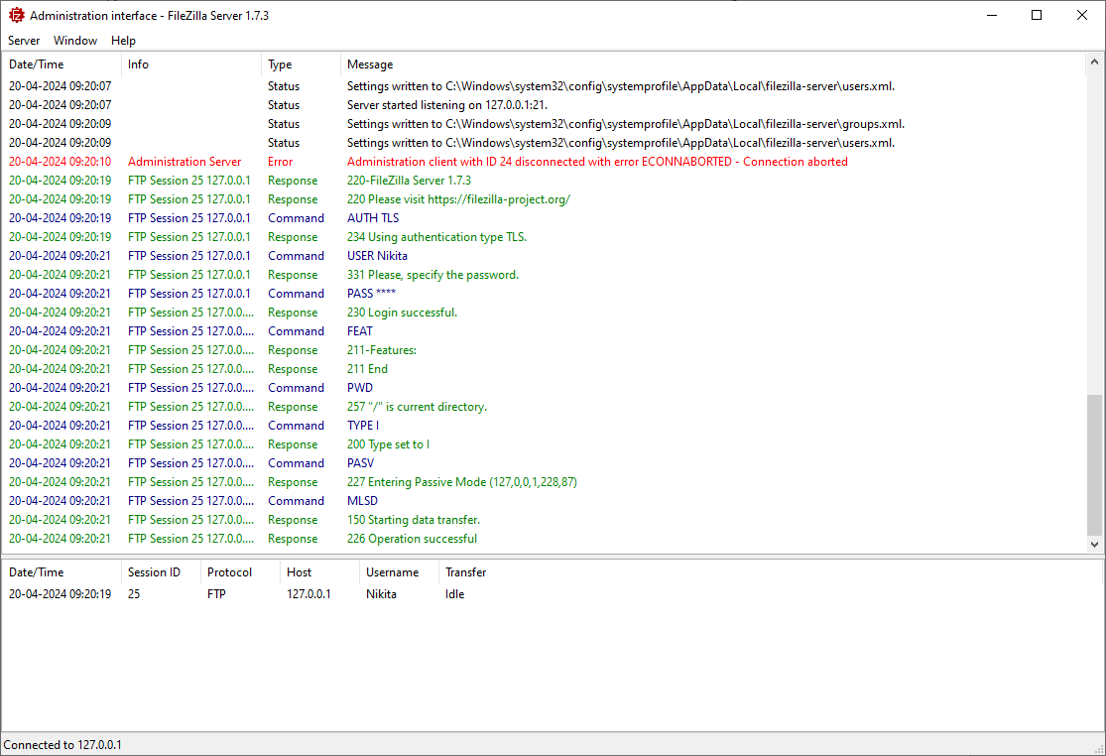

Рисунок 13 - Окно подключения

* Pro32Connect

На данном сайте была успешно создана группа для последующего добавления пользователей с правами доступа.

Добавление пользователя в группу является платной услугой и требует оформления подписки

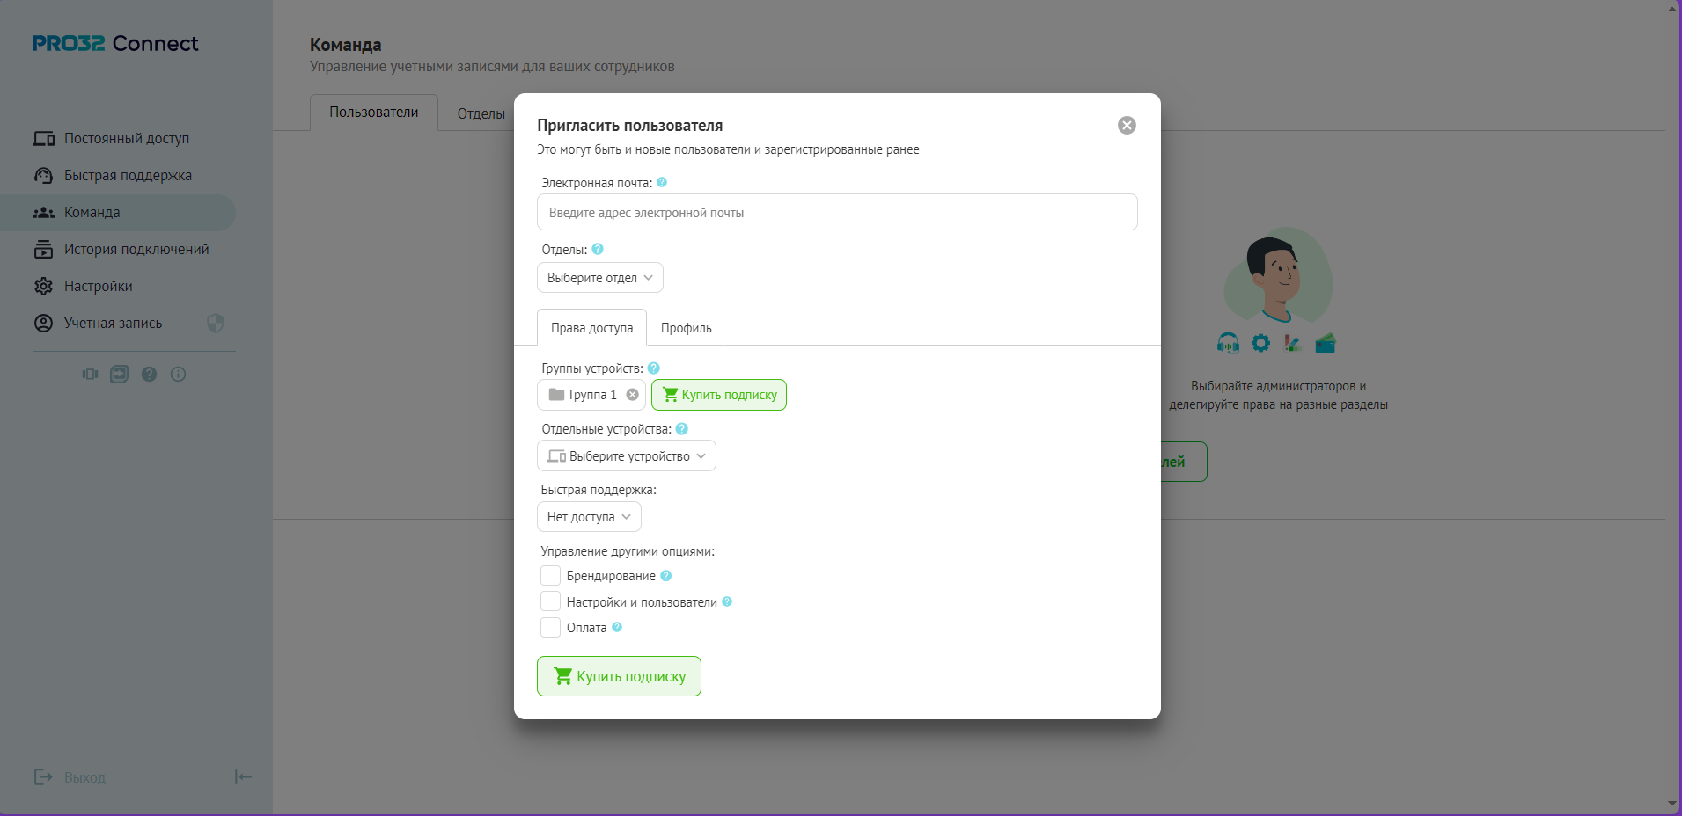

Рисунок 14 - Окно добавления пользователя в группу